# MongoDB快速入门

## 安装mongodb

步骤如下：

* 下载mongodb，官网（https://www.mongodb.com/）
* 在磁盘（如D盘）创建一个mongo目录，作为安装位置
* 安装到mongo目录下
* 在mongo目录下创建data目录，用于保存数据（必不可少）
* 打开cmd窗口，进入bin目录
* 使用mongod --dbpath=d:/mongo/data 启动服务
* 连接mongodb，再开一个cmd窗口，使用mongo命令连接mongodb

### 下载mongodb

官网（https://www.mongodb.com/）

针对mongodb，有如下两种版本：



### 在磁盘（如D盘）创建一个目录，作为安装位置

默认是安装到c盘。

针对mongodb，建议大家安装到其他磁盘中，比如d盘。

目录名称，可以随意指定，比如mongo

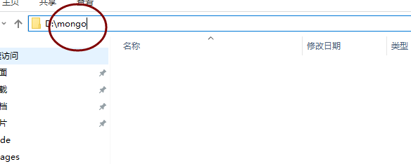

### 安装到mongo目录下

关键地方：

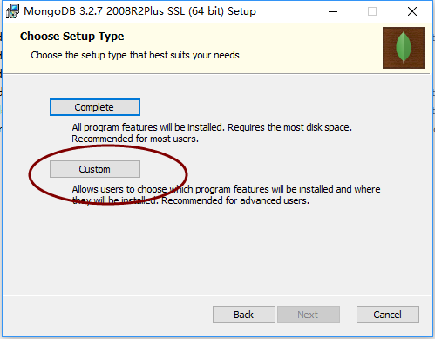

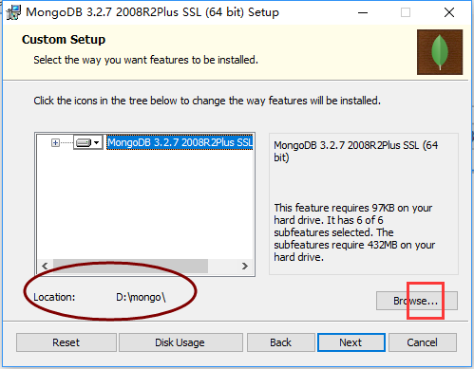

### 在mongo目录下创建data目录，

data目录，用于保存数据（必不可少），如下：

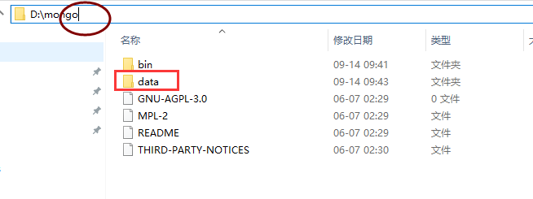

### 打开cmd窗口，进入bin目录

bin是binary的简写，二进制文件，其实就是可执行文件的目录。

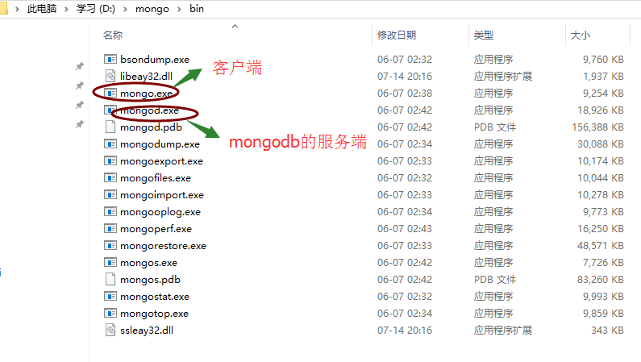

此时，需要明白，mongdb作为数据库，是一种服务。涉及到两个方面：

* 服务端
* 客户端

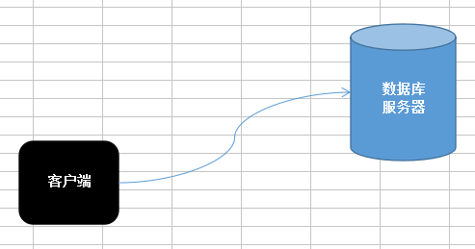

### 使用mongod --dbpath=d:/mongo/data 启动服务

连接mongodb，再开一个cmd窗口，使用mongo命令连接mongodb

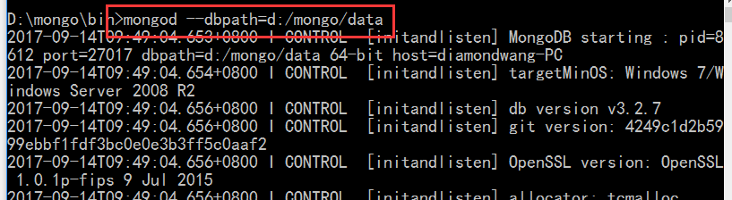

当看到如下信息，就说明启动服务成功，如下：

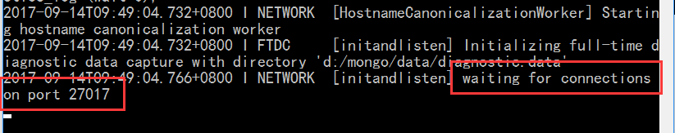

意思是指在27017端口提供mongodb服务，可以使用任何的客户端去连接。

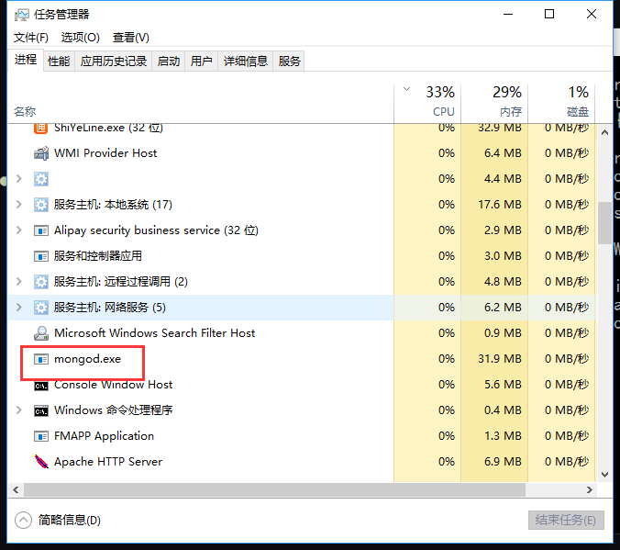

### 连接mongodb

mongodb的服务已经开启，现在就可以使用客户端去连接并使用了，

不能关掉刚才的那个窗口，否则服务就停止了。

再开一个cmd窗口，使用mongo命令连接mongodb

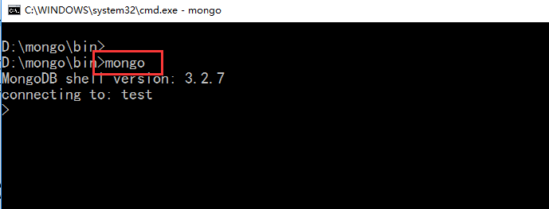

针对这个客户端，其实，我们可以直接点击mongo.exe的，如图：

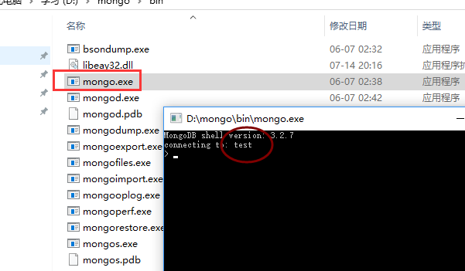

注意：刚才的服务端的启动不能直接点mongod.exe

### 安装细节说明

* 目录名称不要有中文，要养成一个良好的习惯，任何编写代码的时候，目录都不要有中文
* 启动命令，mongod --dbpath=d:/mongo/data，--之前有空格，其他任何地方都不要空格，如果路径中有空格，必须将整个路径，使用引号包含mongod --dbpath=”d:/mongo/data”，
* 关于路径，在windows操作下，/和\都可以，如果是mac/linux，路径使用/。所以，使用/是比较好的习惯
* 如果你安装的32位版本（通常是针对win7和win8），会出现如下的错误：

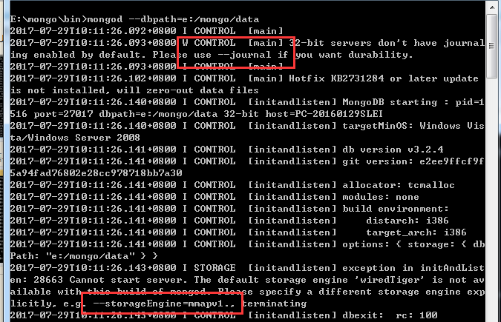

只需要加上，这两个选项即可，如下：

mongod --dbpath=d:/mongo/data --journal --storageEngine=mmapv1

* 如果使用了powershell（通常是win10），在启动时，会不识别这个命令，如图：

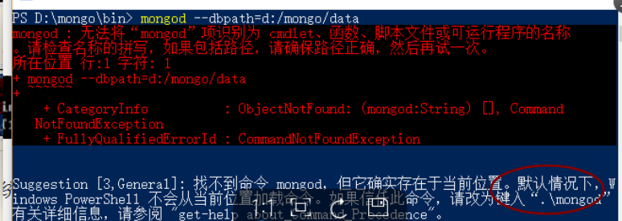

需要使用./开头，使用命令，如下：

./mongod.exe --dbpath=d:/mongo/data

### 优化启动服务方式

必须要理解刚才提到的C/S模型，如图：

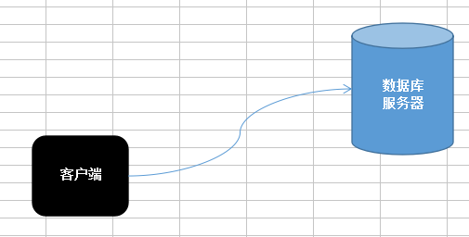

在真实的生产环境中，mongodb数据库是安装到某一台服务器上。服务器有一个特点，7x24小时工作。所以，只需要启动一次，就ok了。

目前，我们是处在开发环境中，每天都需要关机两次。

只要关掉启动服务的那个窗口，服务就终止了，此时，就无法连接到mongodb服务端，如图：

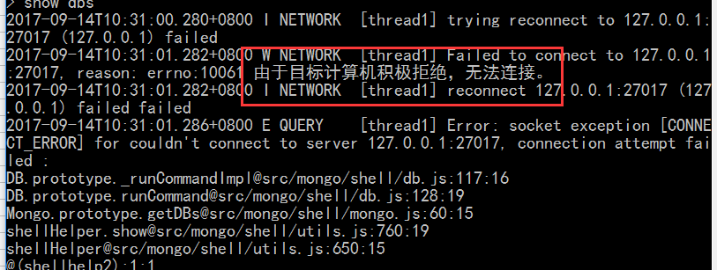

所以，我们每一次使用mongodb的时候，都需要手动输入启动命令，并且还要保证你的窗口是开着的。所以，我们需要对服务的启动方式，进行优化。

有如下两种：

* 使用批处理命令
* 将这个服务注册为windows服务，开机启动

1. **使用批处理命令**

新建一个文件，保存为.bat文件，

将启动的命令，写入，保存

每次只需要双击文件，只需即可。

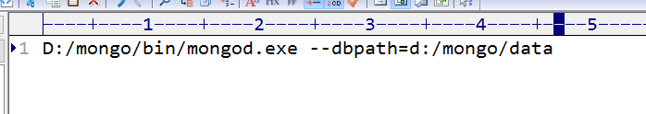

注意：为了确保可以在任何地方，执行这个命令，需要使用绝对路径。

**B.将这个服务注册为windows服务，开机启动**

Window操作系统，本身有很多自动的服务，如图：

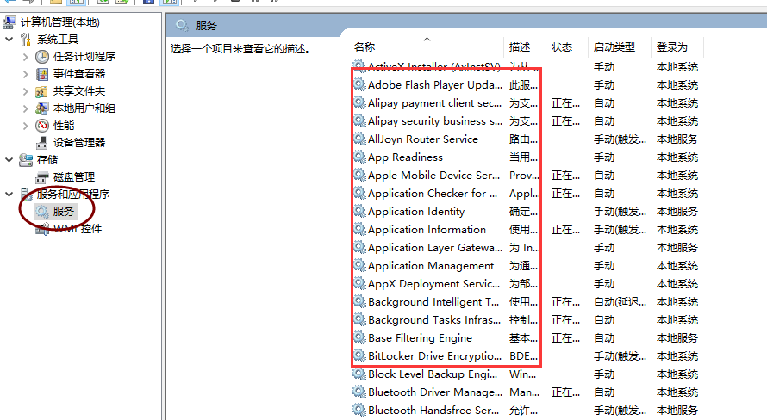

可以使用如下命令，将mongodb的服务注册到windows服务中，

**mongod --dbpath=d:/mongo/data --logpath=d:/mongo/mongo.log --install**

这个命令是需要在bin目录下执行

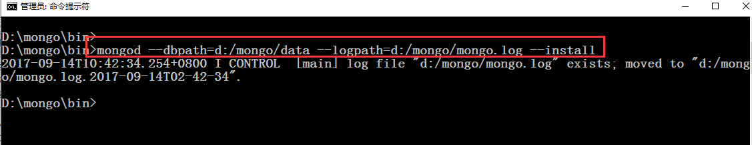

注意：这个命令需要提升权限，请使用管理员的身份来执行，否则无效。

然后，查看服务列表，如下：

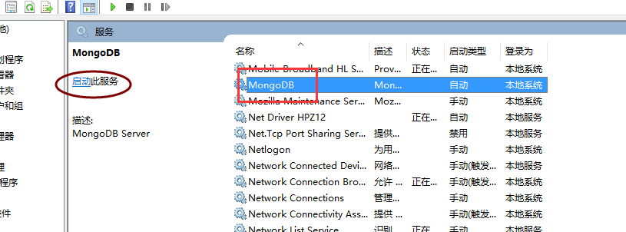

现在，就可以使用windows服务的方式来管理之。

默认，它就是随开机而启动的，如图：

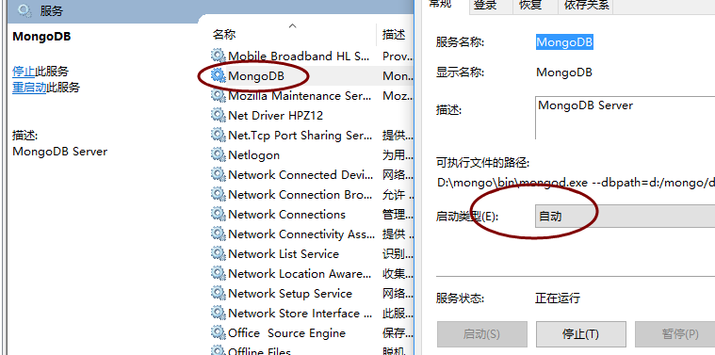

针对windows服务，可以使用命令行来操作。需要管理员权限，

* net start mongodb，启动服务
* net stop mongodb，关闭服务

如下：

